Zašto reciklirati papir?
Sakupljanjem starog papira prvog ponedjeljka u mjesecu tijekom nastavne godine i njegovim recikliranjem: čuvamo šume, ne onečišćujemo vodu, štedimo energiju i prirodne resurse, smanjujemo količinu otpada na odlagalištima i deponijima
i štedimo.
Sakupljeni stari papir odvest ćemo na otkup, a dobiveni novac potrošiti za potrebe učenika naše Škole.

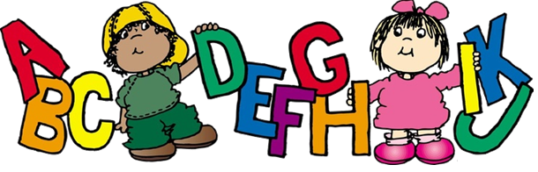

Što je papir?
Papir je materijal koji se proizvodi uglavnom od celuloze iz drveta. Celuloza je vlaknasta tvar od koje se sastoji stanična stijenka biljnih stanica i netopljiva je u vodi. Čista su celulozna vlakna bijela, bez okusa i mirisa, mekana i fleksibilna.U papirnoj industriji danas se najčešće prerađuju višegodišnje biljke kao što su smreka, bor, jela, bukva, breza i topola. Ali prerađuju se i slama, bambus, šećerna trska.
Povijest papira
Prvi materijal pogodan za pisanje, a koji je sličan današnjem papiru, koristio se prije otprilike 7000 godina u Egiptu i zvao se papirus. Taj materijal za pisanje izrađivao se od močvarne trske i koristio se čak 5000 godina.
Nakon papirusa za pisanje se koristio materijal koji je bio postojaniji na vlagu, a dobiven je obradom kože životinja. U gradu Pergamu, današnjoj Turskoj, proizveden je pergament koji je i danas u upotrebi za različite svečane prigode, kad je potrebno izraditi povelje, priznanja i slično (npr. pri dodjeli Nobelove nagrade).
Papir se kao podloga za pisanje, u današnjem obliku, pojavio u Kini oko 105. godine.
Tajna izrade papira stoljećima je bila strogo čuvana, a kad je otkrivena, znanje o izradi papira počelo se polako širiti svijetom: preko čitave Azije, sjeverne Afrike, pa preko Arapa u Europu.
Izumom tiskarskog stroja počinje doba povećane potrošnje papira. Počinje se polako razvijati manufakturna proizvodnja papira, a kao sirovine koriste se pamuk, lan, konoplja i stare krpe.

René-Antoine Ferchault de Réaumur 1719. godine predložio je proizvodnju papira od drveta.

Najznačajniji doprinos ubrzanju postupka izrade papira dao je 1798. godine
Nicholas Louis Robert izumom prvog stroja za izradu papira čime je započelo razdoblje izrade papira u traci.
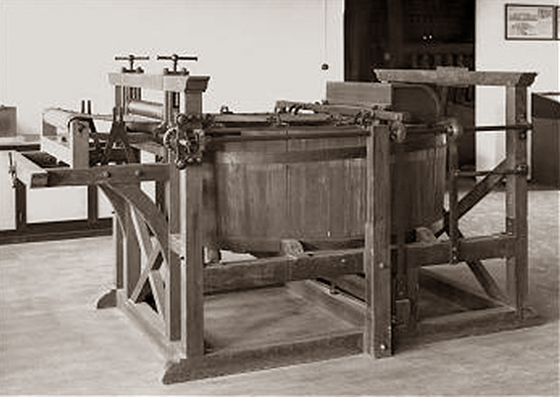

Danas se izbor sirovine za proizvodnju papira svodi na vlakna dobivena iz drveta te na reciklirana vlakna koja se dobivaju od otpadnih papira i kartona.
U razne svrhe godišnje se posiječe oko 1 500 000 000 m³ stabala šume, a na to oko
195 000 000 m³ otpada na industriju celuloze i papira.

Za proizvodnju jedne tone papira potrebno je:
• četiri stabla
• 200 000 litara vode
• 4600 kWh energije.

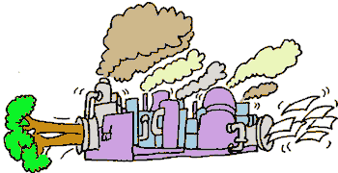

Recikliranje

Recikliranje je postupak sakupljanja odbačenih proizvoda, razvrstavanje i njihovo pretvaranje u nove materijale za izradu novih proizvoda slične ili iste namjene.

Riječ recikliranje potječe od riječi: RE + CYCLE = ponovno kruženje.
Dan planeta Zemlje prvi je put obilježen 24. travnja 1970. godine u želji da se iskaže potreba za očuvanjem okoliša.
Za podizanje svijesti o pitanjima zaštite okoliša i povodom prve proslave Dana planeta Zemlje, Container Corporation of America iz Chicaga, veliki proizvođač recikliranog kartona, sponzorirao je natječaj za izradu simbola recikliranja među studentima za umjetnost i dizajn. Prvu je nagradu na natječaju dobio Gary Anderson, tada dvadeset trogodišnji student University of Southern California, s Möbiusovom petljom prikazanom s pomoću tri strelice. Simbol koji je taj student osmislio danas je univerzalni simbol recikliranja.
Simbol za recikliranje sastoji se od triju strelica koje označuju tri faze recikliranja:
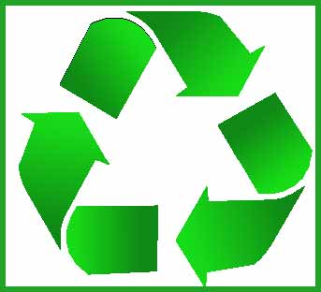

1. sakupiti
2. ponovno preraditi
3. ponovno upotrijebiti.

.
Recikliranje papira
Za proizvodnju jedne tone recikliranog papira:
• nije potrebno niti jedno stablo
• 160 litara vode
• 2400 kWh energije
Prije nego li se raspadne, jedan list papira moguće je reciklirati od 4 do 6 puta.
Oko 80 % prikupljenoga starog papira može se koristiti za recikliranje, a oko 20 % jest otpad. To su uglavnom žice, klamarice, spajalice, plastificirani i lakirani papiri, ljepila...

Što se može sakupljati?
• papir (listovi, omotnice…)
• novine i časopisi, katalozi, reklamni prospekti
• bilježnice, udžbenici, knjige, slikovnice, mape, kartonski fascikli
• papirnate i kartonske vrećice
• role od papirnatih ručnika i toaletnog papira
• kartonske kutije
• kartonska pakiranja za hranu, deterdžente

Što se ne može sakupljati?
• uljni i prljavi papir, mastan papir
• gumirane etikete
• iskorištene maramice i prljavi papirnati ručnici
• višeslojna ambalažna pakiranja (npr. tetrapak za mlijeko, jogurt, napitke i dr.)
• higijenski papir, pelene
• kontaminirani bolnički papiri
Postoje papiri koji se ni u kojem slučaju ne smiju koristiti prilikom recikliranja zbog prevelikog ili preopasnog onečišćenja, a to su: kontaminirani papiri iz bolnica, higijenski papiri, papiri koji su bili u neposrednom kontaktu s kemikalijama ili hranom, neke vrste starog papira. Takvi se papiri i materijali smatraju otpadom i zbrinjavaju se najčešće spaljivanjem.

Znate li koliko je potrebno vremena otpadu da se raspadne?
Papirnati ručnik | 2 – 4 tjedna
Papirnata vrećica | 1 mjesec
Novine | 1.5 mjesec
Karton | 2 mjeseca
Plastična čaša | 50 godina
Plastična vrećica | 200 – 1000 godina
Plastična boca | 450 godina
Mliječna ambalaža | 5 godina
Kora od banane | 3 – 4 tjedna
Jabučni odgrizak | 2 mjeseca
Vunena čarapa | 1 – 5 godine
Pamučne rukavice | 3 mjeseca
Šperploča | 1 – 3 godine
Cigaretni opušak | 10 – 12godina
Kožne cipele | 25 – 50 godina
Gumena čizma | 50 – 80 godina
Limenka | 200 – 500 godina
Zašto reciklirati papir?
Sakupljanjem starog papira i njegovim recikliranjem: čuvamo šume, ne onečišćujemo vodu, štedimo energiju i prirodne resurse, smanjujemo količinu otpada na odlagalištima i deponijima
i štedimo.
Sakupljeni stari papir odvest ćemo na otkup, a dobiveni novac potrošiti za potrebe učenika naše Škole.

